关于举行“常州市小学语文优秀青年教师汇报展示系列活动四”的通知

为进一步促进语文青年教师专业发展，展示区域优秀青年教师的风采，市教科院根据期初计划安排，决定在钟楼区怀德教育集团香江华廷校区举行“常州市小学语文优秀青年教师汇报展示系列活动四”，现将有关事项通知如下：
一、活动时间：2015年5月20日（周三上午）
二、活动地点：常州市钟楼区怀德教育集团香江华廷校区（常州市会馆浜路106号）
三、活动安排：
时 间 | 内 容 | 执 教 者 | 地 点
8:30—9:10 | 二年级 绘本阅读 | 怀德教育集团 徐菁菁 | 三楼演播厅
9:20—10:00 | 五年级 《秦兵马俑》 | 实验小学教育集团 毛成 | 三楼演播厅
10:10—10:50 | 执教老师研究专题汇报 |  | 三楼演播厅
10:50—11:30 | 区、市教研员点评 |  | 三楼演播厅
四、参会人员：
1.各辖市（区）小学语文教研员、常州市小学语文中心组成员。
2.天宁、钟楼、新北、溧阳、金坛、武进每区 30——40人，戚区 10人。
五、到达路线：
1.公交路线：乘24路到怀南苑下，步行250米。
2.驾车路线：金坛、溧阳、武进、新北的与会人员沿长江路行驶转入怀德中路（市区方向），沿怀德中路右转进入木梳路（见到大润发超市右转），直行到会馆浜路右拐100米即到；天宁、戚区的与会人员沿怀德中路行驶左转进入木梳路（见到大润发超市左转），直行到会馆浜路右拐100米即到。

说明：
由于怀德教育集团香江华廷校区周边道路拥挤，请与会代表尽量使用公共交通工具，注意交通安全。（学校左侧停车场和校门口会馆浜路两侧可以停部分自驾车）

附：怀德教育集团香江华廷校区周边交通线路图
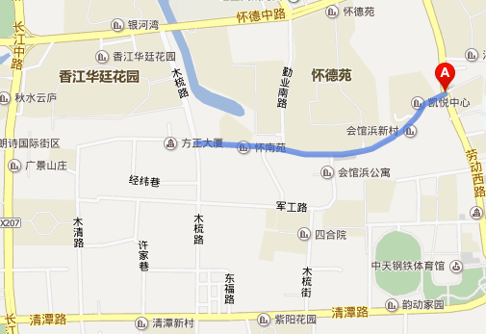
怀德教育集团
香江华廷校区

常州市教育科学研究院
2015年5月13日

